Resolución del Pleno del Instituto de Transparencia, Acceso a la Información Pública y Protección de Datos Personales del Estado de México y Municipios, con domicilio en Metepec, Estado de México; a dieciséis de noviembre de dos mil veintidós.
Vistos los expedientes formados con motivo de los recursos de revisión 12544/INFOEM/IP/RR/2022 y 12545/INFOEM/IP/RR/2022 acumulados, interpuestos por XX XXXXXXX XXX XXXXXX, quien en lo sucesivo será identificado como la parte Recurrente, en contra de las respuestas en las solicitudes de información con número de folio 00266/CALIMAYA/IP/2022 y 00265/CALIMAYA/IP/2022, por parte del Ayuntamiento de Calimaya, en lo sucesivo el Sujeto Obligado, se procede a dictar la presente resolución con base en los siguientes:
I. A N T E C E D E N T E S
1. Solicitudes de acceso a la información. El quince de junio de dos mil veintidós, la parte Recurrente formuló solicitudes de acceso a información pública a través del Sistema de Acceso a la Información Mexiquense (SAIMEX), en las que requirió lo siguiente:

Número de solicitud | Requerimientos
00266/CALIMAYA/IP/2022, correspondiente al Recurso de Revisión 12544/INFOEM/IP/RR/2022 | “Solicito todos los oficios recibidos por la Cuarta Regidora del Ayuntamiento de Calimaya del periodo del 1 de enero al 15 de junio de 2022.” (Sic)
00265/CALIMAYA/IP/2022, correspondiente al Recurso de Revisión 12545/INFOEM/IP/RR/2022 | “Solicito todos los oficios enviados por la Cuarta Regidora del Ayuntamiento de Calimaya del periodo del 1 de enero al 15 de junio de 2022.” (Sic)
Modalidad elegida para la entrega de la información: a través del SAIMEX
2. Respuestas. El seis de julio de dos mil veintidós, el Sujeto Obligado notificó a la parte Recurrente, en ambos expedientes, las respuestas a sus solicitudes en los términos siguientes:
Recurso de Revisión 12544/INFOEM/IP/RR/2022:
“En respuesta a la solicitud recibida, nos permitimos hacer de su conocimiento que con fundamento en el artículo 53, Fracciones: II, V y VI de la Ley de Transparencia y Acceso a la Información Pública del Estado de México y Municipios, le contestamos que:
ESTIMADO SOLICITANTE: EN ATENCIÓN A SU SOLICITUD DE INFORMACIÓN CON NÚMERO DE FOLIO 00266/CALIMAYA/IP/2022 POR ESTE MEDIO ME PERMITO INFORMAR A USTED, CONFORME A LO QUE ESTABLECE EL ARTÍCULO 53 FRACCIÓN V DE LA LEY DE TRANSPARENCIA Y ACCESO A LA INFORMACIÓN PÚBLICA DEL ESTADO DE MÉXICO Y MUNICIPIOS, QUE LA INFORMACIÓN SOLICITADA QUE SE HACE ENTREGA POR ESTE MEDIO DE LA INFORMACIÓN REMITIDA POR LAS ÁREAS QUE A CONTINUACIÓN SE ENLISTAN: “Asunto: Contestaciones 00266/CALIMAYA/IP/2022 ESTIMADO SOLICITANTE Sirva el presente escrito para enviarle un cordial saludo y a su vez dar formal y legal contestación a la solicitud de información con el número de folio antes mencionados en la cual, solicita lo siguiente: “Solicito todos los oficios recibidos por la Cuarta Regidora del Ayuntamiento de Calimaya del periodo del 1 de enero al 15 de junio de 2022.” Con gusto adjunto escaneo de oficios recibidos Sin más por el momento me despido de usted, reiterándole mi más alta y distinguida consideración.” (CUARTA REGIDURÍA) SIN OTRO PARTICULAR, DEJANDO A SALVO LAS PRERROGATIVAS QUE ESTÁN SEÑALADAS EN EL TÍTULO OCTAVO DE LA LEY ANTES CITADA, QUEDO DE USTED.
ATENTAMENTE
DRA. YESIKA GUADALUPE GÓMEZ CARMONA” (Sic)
Archivos adjuntos:
“contestación 166.pdf”: Oficio de turno dirigido a la Cuarta regidora, signado por la Titular de la Unidad de Transparencia.
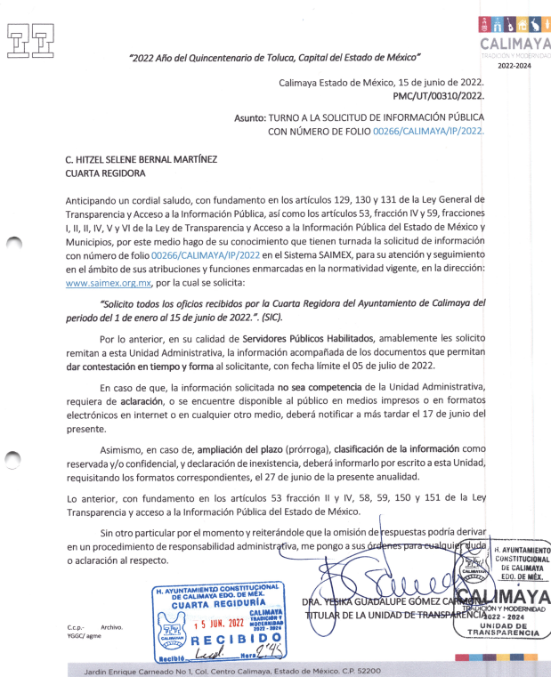
“266-2022.pdf”: Documento de cuatro fojas en el que obra el pronunciamiento de la Cuarta Regidora.

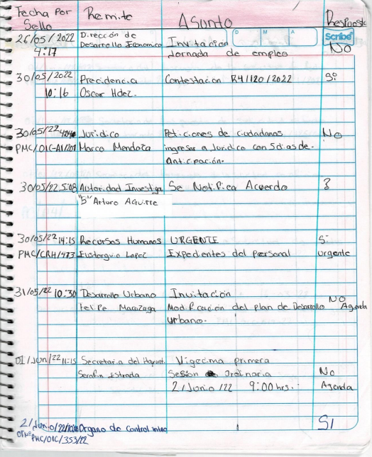
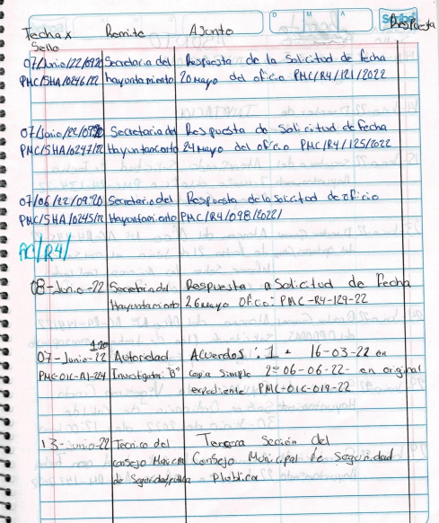
Recurso de Revisión 12545/INFOEM/IP/RR/2022:
“En respuesta a la solicitud recibida, nos permitimos hacer de su conocimiento que con fundamento en el artículo 53, Fracciones: II, V y VI de la Ley de Transparencia y Acceso a la Información Pública del Estado de México y Municipios, le contestamos que:
ESTIMADO SOLICITANTE: EN ATENCIÓN A SU SOLICITUD DE INFORMACIÓN CON NÚMERO DE FOLIO 00265/CALIMAYA/IP/2022 POR ESTE MEDIO ME PERMITO INFORMAR A USTED, CONFORME A LO QUE ESTABLECE EL ARTÍCULO 53 FRACCIÓN V DE LA LEY DE TRANSPARENCIA Y ACCESO A LA INFORMACIÓN PÚBLICA DEL ESTADO DE MÉXICO Y MUNICIPIOS, QUE LA INFORMACIÓN SOLICITADA QUE SE HACE ENTREGA POR ESTE MEDIO DE LA INFORMACIÓN REMITIDA POR LAS ÁREAS QUE A CONTINUACIÓN SE ENLISTAN: “Asunto: Contestaciones 00265/CALIMAYA/IP/2022 ESTIMADO SOLICITANTE Sirva el presente escrito para enviarle un cordial saludo y a su vez dar formal y legal contestación a la solicitud de información con el número de folio antes mencionados en la cual, solicita lo siguiente: “Solicito todos los oficios enviados por la Cuarta Regidora del Ayuntamiento de Calimaya del periodo del 1 de enero al 15 de junio de 2022.” Con gusto adjunto escaneo de oficios enviados Sin más por el momento me despido de usted, reiterándole mi más alta y distinguida consideración.” (CUARTA REGIDURÍA) SIN OTRO PARTICULAR, DEJANDO A SALVO LAS PRERROGATIVAS QUE ESTÁN SEÑALADAS EN EL TÍTULO OCTAVO DE LA LEY ANTES CITADA, QUEDO DE USTED.
ATENTAMENTE
DRA. YESIKA GUADALUPE GÓMEZ CARMONA” (Sic)
Archivos adjuntos:
“contestación 265.pdf”: Oficio de turno dirigido a la Cuarta regidora, signado por la Titular de la Unidad de Transparencia.

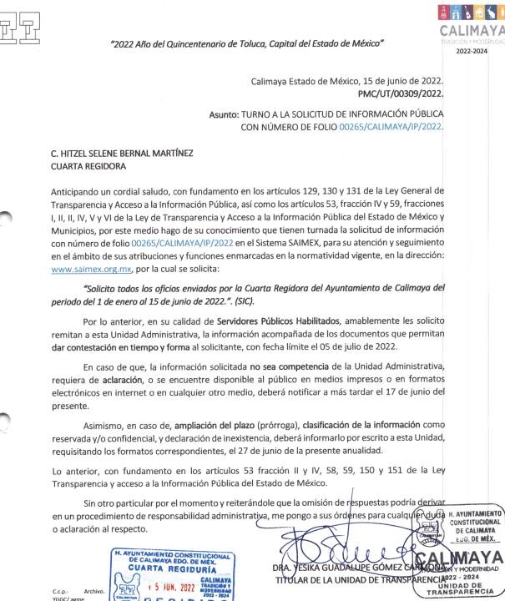
“265-2022.pdf”: Documento de siete fojas en el que obra el pronunciamiento de la Cuarta Regidora.
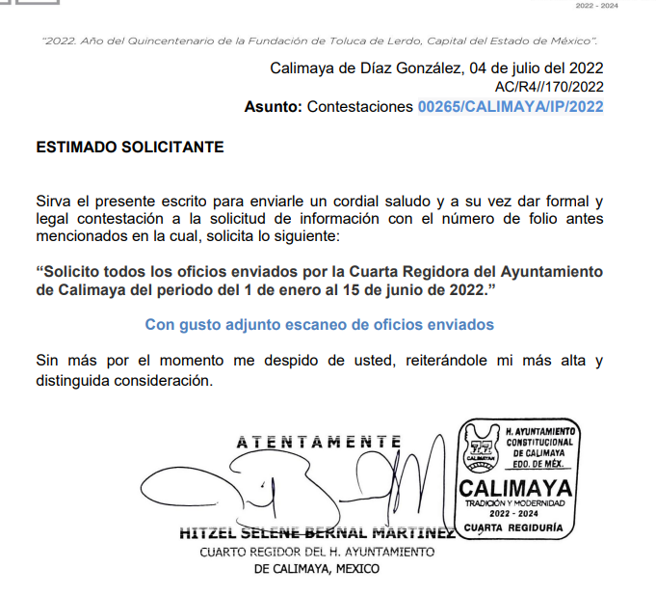
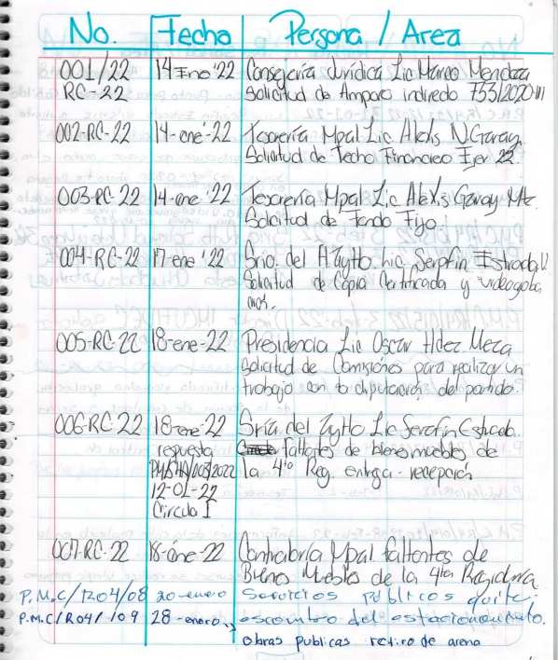

3. Interposición de los recursos de revisión. El ocho de julio de dos mil veintidós, el Recurrente, inconforme con las respuestas, interpuso los recursos de revisión que nos ocupan, expresando lo siguiente:
Recurso de Revisión 12544/INFOEM/IP/RR/2022:
a) Acto impugnado.
“No es la información que solicite, claramente en mi solicitud primigenia pido los oficios y me entregarón unas hojas de libreta que parece que es su control de oficios con tachones y no una bitacora oficial, ahí dice que se escanean los oficios recibidos y no se adjuntan más que lo anteriormente mencionado.” (Sic)
b) Motivos de inconformidad.
“Con fundamento en el artículo 12 de la Ley de Transparencia del Estado, la información solicitada es generada, recopiolada, administrada, manejada, procesada, archivada y conservada dentro de las oficinas de la edil.” (Sic)
Recurso de Revisión 12545/INFOEM/IP/RR/2022:
a) Acto impugnado.
“No es la información que solicite, claramente en mi solicitud primigenia pido los oficios enviados y me entregarón unas hojas de libreta que parece que es su control de oficios con tachones y no una bitacora oficial, ahí dice que se escanean los oficios enviados y no se adjuntan más que lo anteriormente mencionado.” (Sic)
b) Motivos de inconformidad.
“Con fundamento en el artículo 12 de la ley de Transparencia del Estado, la información solicitada es generada, recopilada, administrada, manejada, procesada, archivada y conservada dentro de las oficinas de la Edil.” (Sic)
4. Turno. De conformidad con el artículo 185 fracción I de la Ley Transparencia y Acceso a la Información Pública, los recursos de revisión fueron turnados de la siguiente manera a efecto de presentar al Pleno los proyectos de resolución correspondientes:
Recurso de Revisión | Comisionada/o
12544/INFOEM/IP/RR/2022 | Comisionada Guadalupe Ramírez Peña
12545/INFOEM/IP/RR/2022 | Comisionado Presidente José Martínez Vilchis
5. Admisiones. Los días trece y catorce de julio de dos mil veintidós, en términos de lo dispuesto en el artículo 185 fracciones I, II y IV de la Ley de Transparencia y Acceso a la Información Pública del Estado de México y Municipios, se admitieron a trámite los recursos de revisión.
6. Acumulación. En la Vigésima Séptima Sesión Ordinaria celebrada el tres de agosto de dos mil veintidós, al advertir la conexidad de causa y con la finalidad de evitar que se dicten resoluciones contradictorias, de conformidad con el artículo 195 de la Ley de Transparencia y Acceso a la Información Pública del Estado de México y Municipios y artículo 18 del Código de Procedimientos Administrativos del Estado de México, se acordó la acumulación de los recursos antes señalados, acordando que fuera Ponente la Comisionada Guadalupe Ramírez Peña; que mediante acuerdo se notificó a las partes vía SAIMEX.
7. Manifestaciones. De las constancias que obran en los expedientes electrónicos del SAIMEX se desprende que el Sujeto Obligado fue omiso en rendir sus informes justificados, asimismo, resulta pertinente apuntar que, la parte Recurrente también fue omisa en remitir sus manifestaciones, por lo que se tiene por precluido su derecho para tal efecto.
8.- Ampliaciones del plazo para emitir resolución. En fecha veintiséis de octubre de dos mil veintidós, se notificó a las partes el Acuerdo de Ampliación de Plazo para resolver el medio de impugnación que nos ocupa, en términos de lo dispuesto por el artículo 181, párrafo tercero de la Ley de Transparencia y Acceso a la Información Pública del Estado de México y Municipios.
Este organismo garante no pasa por alto justificar, que el plazo para emitir la resolución en el presente asunto encuentra justificación en el alto número de recursos de revisión recibidos dentro del primer semestre del año dos mil veintidós, que, en comparación con los recibidos el año pasado dentro del mismo periodo, se ha incrementado aproximadamente un 400%, circunstancia atípica que ha rebasado las capacidades técnicas y humanas del personal encargado de la proyección de las resoluciones a dichos medios de impugnación.
Por ello, es menester precisar que, si bien se ha excedido el plazo para resolver el presente medio de impugnación, de conformidad con la ley de la materia, el plazo para emitir la resolución se encuentra justificado en los elementos para medir la razonabilidad de asuntos conforme a los parámetros establecidos por diversos órganos jurisdiccionales federales, aplicables también en procedimientos análogos, como el que nos ocupa.
Así, en términos de lo que establecen los artículos 8.1 y 25 de la Convención Americana sobre Derechos Humanos, los recursos deben ser sencillos y resolverse en el menor tiempo posible, tomando en consideración la dilación total del procedimiento; esto es, en un plazo razonable.
En ese sentido, el legislador fijó los términos procesales en las leyes, de manera general, sin que pudiera prever la variada gama de casos que son resueltos por los órganos jurisdiccionales o cuasi jurisdiccionales, tanto por la complejidad de los hechos, como por el número de casos que conocen.
Por ello, excepcionalmente, si un asunto es resuelto con posterioridad a los plazos señalados por la norma debe analizarse la razonabilidad del tiempo necesario para su resolución, atentos a los siguientes criterios:
- Complejidad del Asunto: La complejidad de la prueba, la pluralidad de sujetos procesales, el tiempo transcurrido, las características y contexto del recurso.
- Actividad Procesal del interesado. Acciones u omisiones del interesado.
- Conducta de la Autoridad: Las Acciones u omisiones realizadas en el procedimiento. Así como si la autoridad actuó con la debida diligencia.
- La afectación generada en la situación jurídica de la persona involucrada en el proceso: Violación a sus derechos humanos.
De modo que, cuando se trate de un asunto excepcional, por alguna o todas las características mencionadas; o bien, cuando el ingreso de asuntos al órgano jurisdiccional o cuasi jurisdiccional respectivo supere notoriamente al que podría considerarse normal, debe concluirse que es una excluyente de responsabilidad en relación con la actuación del funcionario, como ha acontecido en el caso que nos ocupa.
Argumento que encuentra sustento en la jurisprudencia P./J. 32/92 emitida por el Pleno de la Suprema Corte de Justicia de la Nación de rubro “TÉRMINOS PROCESALES. PARA DETERMINAR SI UN FUNCIONARIO JUDICIAL ACTUÓ INDEBIDAMENTE POR NO RESPETARLOS SE DEBE ATENDER AL PRESUPUESTO QUE CONSIDERÓ EL LEGISLADOR AL FIJARLOS Y LAS CARACTERÍSTICAS DEL CASO.”, visible en la Gaceta del Seminario Judicial de la Federación con el registro digital 205635.
Razones por las cuales cabe concluir que, la resolución al recurso de revisión se solventa hasta esta fecha, debido a que existe una excesiva carga de trabajo en desproporción a la capacidad de los recursos materiales y humanos con que cuenta este Instituto para atender la enorme demanda de usuarios que acuden para que se les garantice su Derecho de acceso a la información Pública y Protección de Datos Personales, aunado a la complejidad de los hechos a los que se refieren, así como al volumen del expediente, la extensión de los escritos y pruebas aportadas y desahogadas por las partes; lo que impide la tramitación de los recursos dentro de los términos legales previamente establecidos por la Ley, por tratarse de causas de fuerza mayor.
Al respecto, también son de considerar los criterios sostenidos por el Cuarto Tribunal Colegiado en Materia Administrativa del Primer Circuito, cuyos rubros y datos de identificación son los siguientes:
“PLAZO RAZONABLE PARA RESOLVER. DIMENSIÓN Y EFECTOS DE ESTE CONCEPTO CUANDO SE ADUCE EXCESIVA CARGA DE TRABAJO.” consultable en el Seminario Judicial de la Federación y su gaceta, con el registro digital 2002351.
“PLAZO RAZONABLE PARA RESOLVER. CONCEPTO Y ELEMENTOS QUE LO INTEGRAN A LA LUZ DEL DERECHO INTERNACIONAL DE LOS DERECHOS HUMANOS.”, visible en el Seminario Judicial de la Federación y su gaceta, con el registro digital 2002350.
Por ello, este organismo garante comprometido con la tutela de los derechos humanos confiados, señala que este exceso del plazo legal para resolver el presente asunto, resulta de carácter excepcional.
9. Cierres de instrucción. Una vez transcurrido el periodo otorgado a las partes para realizar sus manifestaciones y no habiendo documentos que integrar a los expedientes, el veintiséis de octubre de dos mil veintidós, la Comisionada Ponente determinó los cierres de instrucción en términos de la fracción VI del artículo 185 de la Ley de Transparencia y Acceso a la Información Pública del Estado de México y Municipios.
En razón de que fueron debidamente sustanciados los expedientes electrónicos y no existen diligencias pendientes de desahogo, se emite la Resolución que conforme a Derecho proceda, de acuerdo con los siguientes:
II. C O N S I D E R A N D O
Primero. Competencia. El Instituto de Transparencia, Acceso a la Información Pública y Protección de Datos Personales del Estado de México y Municipios, es competente para conocer y resolver los presentes recursos de revisión interpuestos por la parte Recurrente, conforme a lo dispuesto en los artículos 6, apartado A de la Constitución Política de los Estados Unidos Mexicanos; 5 párrafos trigésimo, trigésimo primero y trigésimo segundo fracciones IV y V de la Constitución Política del Estado Libre y Soberano de México; 2, fracción II; 29, 36 fracciones I y II; 176, 178, 181, 185, fracción I, 186 y 188 de la Ley Transparencia y Acceso a la Información Pública del Estado de México y Municipios; 9, fracciones I y XXIV y 11 del Reglamento Interior del Instituto de Transparencia, Acceso a la Información Pública y Protección de Datos Personales del Estado de México y Municipios.
Segundo. Oportunidad y Procedibilidad de los Recursos de Revisión. Previo al estudio del fondo del asunto, se procede a analizar los requisitos de oportunidad y procedibilidad que deben reunir los recursos de revisión interpuestos, previstos en los artículos 178 y 180 de la Ley de Transparencia y Acceso a la Información Pública del Estado de México y Municipios.
Los recursos de revisión fueron interpuestos dentro del plazo de quince días hábiles, previsto en el artículo 178 de la Ley de Transparencia y Acceso a la Información Pública del Estado de México y Municipios, toda vez que el Sujeto Obligado respondió a las solicitudes de información el día seis de julio de dos mil veintidós, por su parte, los recursos de revisión se interpusieron el día ocho de julio de dos mil veintidós, esto es al segundo día hábil después de conocerse las respuestas por lo que se encuentran dentro de los márgenes temporales establecidos por la Ley en la materia.
Asimismo, por cuanto hace a la procedibilidad de los recursos de revisión, es de suma importancia señalar que la parte Recurrente, no señaló nombre con el cual desee ser identificado, como se advierte en el detalle de seguimiento del SAIMEX, no obstante lo anterior, no proporcionar el nombre no es motivo para archivar la solicitud de acceso a la información pública como concluida, conforme a lo previsto en el artículo 155, penúltimo párrafo de la Ley de Transparencia y Acceso a la Información Pública del Estado de México y Municipios que establece lo siguiente:
"Las solicitudes anónimas, con nombre incompleto o seudónimo serán procedentes para su trámite por parte del sujeto obligado ante quien se presente. No podrá requerirse información adicional con motivo del nombre proporcionado por el solicitante."
Por cuanto hace a la procedibilidad de los recursos de revisión, una vez realizado el análisis de los formatos de interposición de los recursos, se concluye la acreditación plena de los elementos formales precisados por el artículo 180 de la Ley de Transparencia y Acceso a la Información Pública del Estado de México y Municipios, en atención a que fueron presentados mediante el formato visible en el SAIMEX.
Finalmente, se advierte que resulta procedente la interposición de los recursos, según lo manifestado por el recurrente en sus motivos de inconformidad, de acuerdo al artículo 179, fracción VI del ordenamiento legal citado, que a la letra dice:
“Artículo 179. El recurso de revisión es un medio de protección que la Ley otorga a los particulares, para hacer valer su derecho de acceso a la información pública, y procederá en contra de las siguientes causas:
…
VI. La entrega de información que no corresponda con lo solicitado;”
(Sic) (Énfasis añadido)
Tercero. Materia de la revisión. De la revisión a las constancias y documentos que obran en los expedientes electrónicos se advierte, que el tema sobre el que este Organismo Garante de Transparencia y Acceso a la Información se pronunciará será: verificar si las respuestas otorgadas por el Sujeto Obligado son adecuadas y suficientes para satisfacer el derecho de acceso a la información pública de la parte Recurrente, o en su defecto, en caso de ser procedente, ordenar la entrega de información.
Cuarto. Estudio del asunto. En primer término, se estima pertinente mencionar que el derecho de acceso a la información está consagrado en instrumentos internacionales de los cuales el Estado Mexicano se ha adherido, sin oponer reserva alguna sobre lo que nos interesa, adoptando dichas disposiciones al Derecho Interno, específicamente a nivel Constitucional, tal y como lo prevén los arábigos 1 párrafos primero, segundo y tercero y 6 apartado A fracciones I, II, III, IV, V, VI y VII que a la letra señalan:
Artículo 1o. En los Estados Unidos Mexicanos todas las personas gozarán de los derechos humanos reconocidos en esta Constitución y en los tratados internacionales de los que el Estado Mexicano sea parte, así como de las garantías para su protección, cuyo ejercicio no podrá restringirse ni suspenderse, salvo en los casos y bajo las condiciones que esta Constitución establece.
Las normas relativas a los derechos humanos se interpretarán de conformidad con esta Constitución y con los tratados internacionales de la materia favoreciendo en todo tiempo a las personas la protección más amplia.
Todas las autoridades, en el ámbito de sus competencias, tienen la obligación de promover, respetar, proteger y garantizar los derechos humanos de conformidad con los principios de universalidad, interdependencia, indivisibilidad y progresividad. En consecuencia, el Estado deberá prevenir, investigar, sancionar y reparar las violaciones a los derechos humanos, en los términos que establezca la ley
[…]
“Artículo 6o.
[...]
A. Para el ejercicio del derecho de acceso a la información, la Federación y las entidades federativas, en el ámbito de sus respectivas competencias, se regirán por los siguientes principios y bases:

I. Toda la información en posesión de cualquier autoridad, entidad, órgano y organismo de los Poderes Ejecutivo, Legislativo y Judicial, órganos autónomos, partidos políticos, fideicomisos y fondos públicos, así como de cualquier persona física, moral o sindicato que reciba y ejerza recursos públicos o realice actos de autoridad en el ámbito federal, estatal y municipal, es pública y sólo podrá ser reservada temporalmente por razones de interés público y seguridad nacional, en los términos que fijen las leyes. En la interpretación de este derecho deberá prevalecer el principio de máxima publicidad. Los sujetos obligados deberán documentar todo acto que derive del ejercicio de sus facultades, competencias o funciones, la ley determinará los supuestos específicos bajo los cuales procederá la declaración de inexistencia de la información.
II. La información que se refiere a la vida privada y los datos personales será protegida en los términos y con las excepciones que fijen las leyes.
III. Toda persona, sin necesidad de acreditar interés alguno o justificar su utilización, tendrá acceso gratuito a la información pública, a sus datos personales o a la rectificación de éstos.
IV. Se establecerán mecanismos de acceso a la información y procedimientos de revisión expeditos que se sustanciarán ante los organismos autónomos especializados e imparciales que establece esta Constitución.
V. Los sujetos obligados deberán preservar sus documentos en archivos administrativos actualizados y publicarán, a través de los medios electrónicos disponibles, la información completa y actualizada sobre el ejercicio de los recursos públicos y los indicadores que permitan rendir cuenta del cumplimiento de sus objetivos y de los resultados obtenidos.
VI. Las leyes determinarán la manera en que los sujetos obligados deberán hacer pública la información relativa a los recursos públicos que entreguen a personas físicas o morales.
VII. La inobservancia a las disposiciones en materia de acceso a la información pública será sancionada en los términos que dispongan las leyes. [...]

Así, de la interpretación sistémica de los numerales inmersos en los instrumentos legales Internacionales y Nacional, el derecho de acceso a la información es un derecho del cual goza toda persona sin discriminación alguna, el cual se ejerce ante los Poderes del Estado, entidades, dependencias o cualquiera persona física o moral que reciba y ejerza recursos públicos, siendo pública toda la información que posean con las excepciones enmarcadas, para lo cual queda demostrado que el presente Sujeto Obligado debe cumplir con dichos dispositivos legales.
Esto es, que cualquier persona tiene el derecho al acceso de la información pública, información que consiste en aquella que sea generada, obtenida, adquirida, transformada, administrada o en posesión de los Sujetos Obligados, como así también lo señala la Ley de Transparencia y Acceso a la Información Pública del Estado de México y Municipios en su artículo 4, que toda la información generada, obtenida, adquirida, transformada, administrada o en posesión de los sujetos obligados, es pública y accesible, de manera permanente a cualquier persona, privilegiando el principio de máxima publicidad, como así lo establece dicha determinación, que a continuación se transcribe para un mejor entendimiento:
“Artículo 4. El derecho humano de acceso a la información pública es la prerrogativa de las personas para buscar, difundir, investigar, recabar, recibir y solicitar información pública, sin necesidad de acreditar personalidad ni interés jurídico.
Toda la información generada, obtenida, adquirida, transformada, administrada o en posesión de los sujetos obligados es pública y accesible de manera permanente a cualquier persona, en los términos y condiciones que se establezcan en los tratados internacionales de los que el Estado mexicano sea parte, en la Ley General, la presente Ley y demás disposiciones de la materia, privilegiando el principio de máxima publicidad de la información. Solo podrá ser clasificada excepcionalmente Ley de Transparencia y Acceso a la Información Pública del Estado de México y Municipios 29 como reservada temporalmente por razones de interés público, en los términos de las causas legítimas y estrictamente necesarias previstas por esta Ley.
Los sujetos obligados deben poner en práctica, políticas y programas de acceso a la información que se apeguen a criterios de publicidad, veracidad, oportunidad, precisión y suficiencia en beneficio de los solicitantes.”(Sic)
De lo precedente, se desprende que los Sujetos Obligados tiene la obligación o deber de atender las solicitudes de acceso a la información pública que se les hagan de su conocimiento y proporcionar la información pública que obren en su poder como así lo establece el artículo 12 de la Ley de Transparencia y Acceso a la Información Pública del Estado de México y Municipios, el cual a la letra dice:
“Artículo 12. Quienes generen, recopilen, administren, manejen, procesen, archiven o conserven información pública serán responsables de la misma en los términos de las disposiciones jurídicas aplicables.
Los sujetos obligados sólo proporcionarán la información pública que se les requiera y que obre en sus archivos y en el estado en que ésta se encuentre. La obligación de proporcionar información no comprende el procesamiento de la misma, ni el presentarla conforme al interés del solicitante; no estarán obligados a generarla, resumirla, efectuar cálculos o practicar investigaciones.” (Sic)
Es decir, que el derecho de acceso a la información pública se satisface en aquellos casos en que se entregue documento en que conste la información requerida, toda vez que, los Sujetos Obligados no tienen el deber de generar, poseer o administrar la información pública con el grado de detalle solicitado; esto es, que no tienen el deber de generar un documento ad hoc, para satisfacer el derecho de acceso a la información pública, como así lo establece el criterio 03/17 emitidos por el Instituto Nacional de Transparencia, Acceso a la Información Pública y Protección de Datos Personales, los cuales señalan lo siguiente:
03/17
“NO EXISTE OBLIGACIÓN DE ELABORAR DOCUMENTOS AD HOC PARA ATENDER LAS SOLICITUDES DE ACCESO A LA INFORMACIÓN.
Los artículos 129 de la Ley General de Transparencia y Acceso a la Información Pública y 130, párrafo cuarto, de la Ley Federal de Transparencia y Acceso a la Información Pública, señalan que los sujetos obligados deberán otorgar acceso a los documentos que se encuentren en sus archivos o que estén obligados a documentar, de acuerdo con sus facultades, competencias o funciones, conforme a Las características físicas de la información o del lugar donde se encuentre. Por lo anterior, los sujetos obligados deben garantizar el derecho de acceso a la información del particular, proporcionando la información con la que cuentan en el formato en que la misma obre en sus archivos; sin necesidad de elaborar documentos ad hoc para atender las solicitudes de información."(Sic)
Por otra parte, conviene mencionar que la Ley de Transparencia vigente en el Estado de México refiere:
Artículo 18. Los sujetos obligados deberán documentar todo acto que derive del ejercicio de sus facultades, competencias o funciones, considerando desde su origen la eventual publicidad y reutilización de la información que generen.
Artículo 19. Se presume que la información debe existir si se refiere a las facultades, competencias y funciones que los ordenamientos jurídicos aplicables otorgan a los sujetos obligados.
En los casos en que ciertas facultades, competencias o funciones no se hayan ejercido, se debe motivar la respuesta en función de las causas que motiven tal circunstancia.
Si el sujeto obligado, en el ejercicio de sus atribuciones, debía generar, poseer o administrar la información, pero ésta no se encuentra, el Comité de transparencia deberá emitir un acuerdo de inexistencia, debidamente fundado y motivado, en el que detalle las razones del por qué no obra en sus archivos.
(Énfasis añadido)
De los dispositivos legales en comento, se aprecia que todo acto de autoridad en el ejercicio de sus funciones y atribuciones debe estar documentado, por lo que para dar atención a una solicitud de información el Sujeto Obligado debe entregar el soporte documental en donde conste la información requerida, debiendo contemplar que no se trate de información reservada o confidencial y cuidar dicha información a través del acuerdo clasificatorio del comité de transparencia y la versión pública que emita cada Sujeto Obligado; como así se establece en la Ley de Transparencia y Acceso a la Información Pública del Estado de México y Municipios.
En conclusión, el derecho de acceso a la información pública, consiste en que la información solicitada conste en un documento en cualquiera de sus formas, a saber: expedientes, reportes, estudios, actas, resoluciones, oficios, correspondencia, acuerdos, directivas, directrices, circulares, contratos, convenios, instructivos, notas, memorandos, estadísticas o bien, cualquier otro registro que documente el ejercicio de las facultades, funciones, obligaciones y competencias de los Sujetos Obligados; los que, podrán estar en cualquier medio, sea escrito, impreso, sonoro, visual, electrónico, informático u holográfico, esto es, el derecho de acceso a la información pública, se define en cuanto a su alcance y resultado material, el acceso a los archivos, registros y documentos públicos, administrados, generados o en posesión de los órganos u organismos públicos, en virtud del ejercicio de sus funciones de derecho público, sin importar su fuente, soporte o fecha de elaboración.
De ahí que el Sujeto Obligado cuenta con el deber de satisfacer las solicitudes de acceso a la información que le sean formuladas y entregar la información pública que obre en sus archivos pudiendo ser de manera electrónica; más aún si la misma se trata de información relativa a obligaciones de transparencia, la cual se relaciona con aquella que se genere de acuerdo con sus facultades, atribuciones y obligaciones señaladas por la Ley en la materia, así como de interés público, es decir, aquella que resulta relevante o beneficiosa para la sociedad y no simplemente de interés individual, y cuya divulgación resulta útil para que el público comprenda las actividades que llevan a cabo los Sujetos Obligados, como pudiera tratarse de aquella relacionada con las obligaciones de transparencia señaladas en los artículos 92 y 97, fracción I de la Ley de la Materia.
En este sentido, cabe reiterar que el particular solicitó al Sujeto Obligado, lo siguiente:
- Todos los oficios enviados y recibidos por la Cuarta Regidora del Ayuntamiento de Calimaya del periodo del 1 de enero al 15 de junio de 2022.
En respuesta, el Sujeto Obligado por conducto de la Cuarta Regidora, remite los soportes documentales “266-2022.pdf” y “265-2022.pdf”, el cual consiste en listados que dan cuenta de los oficios enviados y recibidos por la Cuarta Regidora.
Una vez conocida la respuesta, el particular interpuso los recursos de revisión que nos ocupan, expresando en dentro de sus actos impugnados, lo siguiente:
Recurso de Revisión 12544/INFOEM/IP/RR/2022:
a) Acto impugnado.
“No es la información que solicite, claramente en mi solicitud primigenia pido los oficios y me entregarón unas hojas de libreta que parece que es su control de oficios con tachones y no una bitacora oficial, ahí dice que se escanean los oficios recibidos y no se adjuntan más que lo anteriormente mencionado.” (Sic)
Recurso de Revisión 12545/INFOEM/IP/RR/2022:
a) Acto impugnado.
“No es la información que solicite, claramente en mi solicitud primigenia pido los oficios enviados y me entregarón unas hojas de libreta que parece que es su control de oficios con tachones y no una bitacora oficial, ahí dice que se escanean los oficios enviados y no se adjuntan más que lo anteriormente mencionado.” (Sic)
Tras la admisión de los medios de impugnación que ahora se resuelven, se concedió un plazo de siete días hábiles a las partes para efecto de que remitieran su informe justificado o cualquier manifestación que a su derecho conviniera, lo que en la especie no ocurrió, por lo que se decretaron los cierres de instrucción.
Expuestas las posturas de las partes, de las constancias que integran los expedientes electrónico relacionado con los recursos de revisión materia de estudio, se colige que el Sujeto Obligado no niega la competencia para conocer de la información solicitada, sino por el contrario, con las respuestas pronunciadas asevera que es competente para conocer de las solicitudes de información, lo anterior es así, ya que el estudio enunciado tiene por objeto determinar si el Sujeto Obligado genera, posee o administra la información solicitada, sin embargo, en aquellos casos en que este ha asumido la competencia, por consiguiente, sería ocioso y a nada práctico nos conduciría su estudio, ya que, se insiste, el ente obligado asumió la competencia referida, motivo por el cual se actualiza el supuesto previsto en el artículo 12 de la legislación aplicable en la materia.
En esta tesitura, resulta importante mencionar que como se precisó en líneas anteriores, el acceso a la información pública versa sobre documentos, en este caso, sobre oficios, por lo tanto, sirve citar por analogía los Lineamientos para el trámite de la correspondencia de las unidades orgánicas del Poder Ejecutivo, publicados en mayo de dos mil diez por la Secretaría de Finanzas del Gobierno del Estado de México. Dichos lineamientos sujetan a todas las dependencias y unidades orgánicas del Poder Ejecutivo para lograr una homogenización en la comunicación formal de las instituciones públicas:
“2. Objetivo
2. Objetivo
Proporcionar a las áreas de recepción y despacho de correspondencia de las unidades orgánicas del Poder Ejecutivo, un instrumento técnico que les permita homogeneizar y eficientar los servicios de correspondencia, a fin de agilizar la comunicación formal así como coadyuvar a la oportuna toma de decisiones por parte de los servidores públicos.
Administración de documentos:
Conjunto de actividades vinculadas con la generación, adquisición, recepción, control, circulación, reproducción, organización, conservación, custodia, restauración, valoración, selección, eliminación, uso y divulgación de los documentos.
Circulación documental:
Tratamiento que se da al documento desde su generación hasta la conclusión del trámite y la determinación de su destino final.
3. Conceptualización básica
…
Circular:
Comunicación formal que se dirige simultáneamente a varios destinatarios de unidades administrativas por ser de interés general y por regular aspectos diversos de la administración pública. Transmite acuerdos, instrucciones, reglas, procedimientos, informes, avisos, recomendaciones, decisiones e interpretaciones de normas, con la finalidad de ratificar o implementar nuevos cursos de acción o para continuar el desarrollo de determinados procesos administrativos. Es de observancia general y la información que transmite fluye en línea horizontal o vertical descendente.
Control de correspondencia:
Proceso mediante el cual se registran los documentos a través de sistemas manuales o automatizados, para garantizar su destino y dar continuidad a la tramitación de asuntos.
…
Correspondencia oficial:
Comunicaciones escritas que se producen, circulan y controlan entre las unidades orgánicas del Poder Ejecutivo Estatal.
…
Documentación en trámite:
Documentos generados como consecuencia de los actos que, en ejercicio de sus atribuciones, produzcan o reciban los poderes Legislativo, Ejecutivo y Judicial, los municipios, los tribunales administrativos y los organismos auxiliares estatales y municipales, referentes a los asuntos en gestión.
Documento:
Soporte material derivado de los actos que, en ejercicio de sus atribuciones, generen o reciban los poderes Legislativo, Ejecutivo y Judicial, los municipios, los tribunales administrativos y los organismos auxiliares estatales y municipales, y que contengan información textual, en lenguaje natural o convencional, o cualquier otra expresión gráfica, sonora o en imagen que pueda dar constancia de un hecho.
…
Memorándum:
Comunicación de carácter formal de uso interno que transmite información para recordar asuntos, anunciar disposiciones, solicitar informes, realizar observaciones o dirigir instrucciones en las dependencias y organismos auxiliares. Es un documento breve, claro y preciso y su redacción es sencilla y concisa. La información que transmite fluye en línea vertical descendente y horizontal.
Oficio:
Comunicación formal que se utiliza para tratar asuntos de índole oficial. Su característica primordial es la sobriedad de su estilo. Es un documento que inicia una gestión, informa de un hecho relevante, regulariza una situación, transmite órdenes, lineamientos o instrucciones, o trata asuntos específicos relacionados con personas físicas o morales fuera del sector público. La información fluye en línea vertical ascendente o descendente y en forma horizontal.
Producción de documentos:
Es la generación de los documentos con el objeto de cumplir un trámite determinado, en el desarrollo de toda gestión, a partir del razonamiento de que su producción es necesaria y útil.
…
Recepción de documentos:
Acción de recibir e ingresar los documentos a las unidades orgánicas del Poder Ejecutivo Estatal para su atención, custodia o circulación.
4. Lineamientos generales
…
4.2 Las disposiciones establecidas en los presentes lineamientos son de observancia obligatoria para las unidades orgánicas del Poder Ejecutivo Estatal.…”
De lo anteriormente vertido, se tiene que los documentos que sirven de comunicación entre las diferentes unidades administrativas de una institución pública pueden ser a través de circulares, memorándums u oficios, dependiendo de la información que se trata en cada uno de ellos. Así, una circular se emite cuando se da a conocer información de interés general y a varios destinatarios sobre acuerdos, instrucciones, reglas, procedimientos, informes, avisos, recomendaciones, decisiones e interpretaciones de normas; un memorándum tiene como efecto recordar asuntos, anunciar disposiciones, solicitar informes, realizar observaciones o dirigir instrucciones en las dependencias y organismos auxiliares; y el oficio es el medio de comunicación formal que inicia una gestión, informa de un hecho relevante, regulariza una situación, transmite órdenes, lineamientos o instrucciones, o trata asuntos específicos relacionados con personas físicas o morales en el marco de sus actuaciones.
Teniendo esta premisa en cuenta, resulta importante destacar que en efecto, como refiere el particular en sus razones o motivos de inconformidad, desde la solicitud inicial precisó que los documentos que requería consistían en oficios enviados y recibidos, no así listados de los oficios generados o recibidos, por lo tanto, al no coincidir lo entregado con lo solicitado, se tiene que no colma las solicitudes de información y, en consecuencia, resulta pertinente ordenar al Sujeto Obligado la entrega de los oficios enviados y recibidos por la Cuarta Regidora del 1 de enero al 15 de junio de 2022.
Es por todo lo expuesto que se concluye que el Sujeto Obligado no garantizó el derecho de acceso a la información del particular, toda vez que, en términos del marco normativo planteado, el Ayuntamiento de Calimaya genera, posee y administra los oficios recibidos y emitidos por la Cuarta Regiduría, situación que se robustece con el pronunciamiento en respuesta por parte de la servidora pública habilitada.
Finalmente, debe resaltarse que dentro de la documentación que pudiera otorgarse para efecto de dar cumplimiento a la presente resolución, estos pudieran contener información de carácter confidencial susceptible de ser resguardada por el Sujeto Obligado y para lo cual se deberá emitir una versión pública con estricto apego al procedimiento que se detallará en el Considerando siguiente.
Quinto. Versión Pública. Finalmente para la entrega de los soportes documentales que en todo caso deberá proporcionar el sujeto obligado para dar satisfacción de la derecho humano de acceso a la información de la particular, deberá considerar que ello no es absoluto, sino que encuentra como excepciones que la información sobre la cual se peticiona el acceso, contenga datos que deban ser clasificados en los términos que la misma Ley de la Materia señala, el Sujeto Obligado tendrá que elaborar la versión pública de los documentos que vaya entregar para dar cumplimiento a esta resolución, a fin de satisfacer el derecho de acceso a la información pública de la recurrente sin menoscabar el derecho a la protección de los datos personales de terceros.
Lo anterior, de conformidad a lo que señalan los artículos 3 fracciones IX, XX, XXI y XLV, 91, 132 fracciones II y III, y 143 fracción I de la Ley de Transparencia y Acceso a la Información Pública del Estado de México y Municipios que establecen:
“Artículo 3. Para los efectos de la presente Ley se entenderá por:
[…]
IX. Datos personales: La información concerniente a una persona, identificada o identificable según lo dispuesto por la Ley de Protección de Datos Personales del Estado de México;
XX. Información clasificada: Aquella considerada por la presente Ley como reservada o confidencial;
XXI. Información confidencial: Se considera como información confidencial los secretos bancario, fiduciario, industrial, comercial, fiscal, bursátil y postal, cuya titularidad corresponda a particulares, sujetos de derecho internacional o a sujetos obligados cuando no involucren el ejercicio de recursos públicos;
XLV. Versión pública: Documento en el que se elimine, suprime o borra la información clasificada como reservada o confidencial para permitir su acceso.
[…]
Artículo 91. El acceso a la información pública será restringido excepcionalmente, cuando ésta sea clasificada como reservada o confidencial.
Artículo 132. La clasificación de la información se llevará a cabo en el momento en que:
I. Se reciba una solicitud de acceso a la información;
II. Se determine mediante resolución de autoridad competente; o
III. Se generen versiones públicas para dar cumplimiento a las obligaciones de transparencia previstas en esta Ley.
[…]
Artículo 143. Para los efectos de esta Ley se considera información confidencial, la clasificada como tal, de manera permanente, por su naturaleza, cuando:
I. Se refiera a la información privada y los datos personales concernientes a una persona física o jurídico colectiva identificada o identificable;
II. Los secretos bancario, fiduciario, industrial, comercial, fiscal, bursátil y postal, cuya titularidad corresponda a particulares, sujetos de derecho internacional o a sujetos obligados cuando no involucren el ejercicio de recursos públicos; y
III. La que presenten los particulares a los sujetos obligados, de conformidad con lo dispuesto por las leyes o los tratados internacionales.
La información confidencial no estará sujeta a temporalidad alguna y sólo podrán tener acceso a ella los titulares de la misma, sus representantes y los servidores públicos facultados para ello.
No se considerará confidencial la información que se encuentre en los registros públicos o en fuentes de acceso público, ni tampoco la que sea considerada por la presente ley como información pública.”
Igualmente, los Lineamientos Generales en Materia de Clasificación y Desclasificación de la Información, así como para la elaboración de Versiones Públicas, emitidos por el Consejo Nacional del Sistema Nacional de Transparencia, Acceso a la Información Pública y Protección de Datos Personales, publicados en el Diario Oficial de la Federación el día quince de abril de dos mil dieciséis, tienen por objeto establecer los criterios con base en los cuales los sujetos obligados clasificarán como reservada o confidencial la información que posean, desclasificarán y generarán, en su caso, versiones públicas de expedientes o documentos que contengan partes o secciones clasificadas.
Entorno a lo que aquí nos interesa, los Lineamientos Quincuagésimo sexto, Quincuagésimo séptimo y Quincuagésimo octavo, establecen lo siguiente:
“Quincuagésimo sexto. La versión pública del documento o expediente que contenga partes o secciones reservadas o confidenciales, será elaborada por los sujetos obligados, previo pago de los costos de reproducción, a través de sus áreas y deberá ser aprobada por su Comité de Transparencia
Quincuagésimo séptimo. Se considera, en principio, como información pública y no podrá omitirse de las versiones públicas la siguiente:
I. La relativa a las Obligaciones de Transparencia que contempla el Título V de la Ley General y las demás disposiciones legales aplicables;
II. El nombre de los servidores públicos en los documentos, y sus firmas autógrafas, cuando sean utilizados en el ejercicio de las facultades conferidas para el desempeño del servicio público, y
III. La información que documente decisiones y los actos de autoridad concluidos de los sujetos obligados, así como el ejercicio de las facultades o actividades de los servidores públicos, de manera que se pueda valorar el desempeño de los mismos.
Lo anterior, siempre y cuando no se acredite alguna causal de clasificación, prevista en las leyes o en los tratados internaciones suscritos por el Estado mexicano.
Quincuagésimo octavo. Los sujetos obligados garantizarán que los sistemas o medios empleados para eliminar la información en las versiones públicas no permitan la recuperación o visualización de la misma.”
Por lo tanto, la entrega de documentos en su versión pública debe acompañarse necesariamente del Acuerdo del Comité de Transparencia que la sustente el cual debe estar debidamente fundado y motivado, en el que se expongan los fundamentos y razonamientos que llevaron al Sujeto Obligado a testar, suprimir o eliminar datos de dicho soporte documental, ya que no hacerlo, se reitera que lo entregado no tendría un sustento jurídico ni resultaría ser una versión pública, sino más bien una documentación ilegible, incompleta o tachada; ya que el no justificar las causas o motivos por las que no se aprecian determinados datos -ya sea porque se testan o suprimen- deja al solicitante en estado de incertidumbre, al no conocer o comprender porque no aparecen en la documentación respectiva.
En relación directa con ello, los Lineamientos en estudio establecen los formatos para la clasificación parcial y total de los documentos, que atienden a lo siguiente:
Parcial |  | Total
Concepto | Dónde | Concepto | Dónde
Sello oficial o logotipo del sujeto obligado
Fecha de clasificación | Se anotará la fecha en la que el Comité de Transparencia confirmó la clasificación del documento, en su caso. | Fecha de clasificación | Se anotará la fecha en la que el Comité de Transparencia confirmó la clasificación del documento, en su caso.
Área | Se señalará el nombre del área del cual es titular quien clasifica. | Área | Se señalará el nombre del área de la cual es el titular quien clasifica.
Información reservada | Se indicarán, en su caso, las partes o páginas del documento que se clasifican como reservadas. Si el documento fuera reservado en su totalidad, se anotarán todas las páginas que lo conforman. Si el documento no contiene información reservada, se tachará este apartado. | Reservado | Leyenda de información RESERVADA.
Fundamento legal | Se señalará el nombre del ordenamiento, el o los artículos, fracción(es), párrafo(s) con base en los cuales se sustente la reserva. | Periodo de reserva | Se anotará el número de años o meses por los que se mantendrá el documento o las partes del mismo como reservado. Si el expediente no es reservado, sino confidencial, deberá tacharse este apartado.
Ampliación del periodo de reserva | En caso de haber solicitado la ampliación del periodo de reserva originalmente establecido, se deberá anotar el número de años o meses por los que se amplía la reserva. | Fundamento legal | Se señalará el nombre del o de los ordenamientos jurídicos, el o los artículos, fracción(es), párrafo(s) con base en los cuales se sustenta la reserva.
Confidencial | Se indicarán, en su caso, las partes o páginas del documento que se clasifica como confidencial. Si el documento fuera confidencial en su totalidad, se anotarán todas las páginas que lo conforman. Si el documento no contiene información confidencial, se tachará este apartado. | Ampliación del periodo de reserva | En caso de haber solicitado la ampliación del periodo de reserva originalmente establecido, se deberá anotar el número de años o meses por los que se amplía la reserva.
Fundamento legal | Se señalará el nombre del ordenamiento, el o los artículos, fracción(es), párrafo(s) con base en los cuales se sustente la confidencialidad. | Confidencial | Leyenda de información CONFIDENCIAL.
Rúbrica del titular del área | Rúbrica autógrafa de quien clasifica. | Fundamento legal | Se señalará el nombre del o de los ordenamientos jurídicos, el o los artículos, fracción(es), párrafo(s) con base en los cuales se sustente la confidencialidad.
Fecha de desclasificación | Se anotará la fecha en que se desclasifica el documento. | Rúbrica del titular del área | Rúbrica autógrafa de quien clasifica.
Rúbrica y cargo del servidor público | Rúbrica autógrafa de quien desclasifica. | Fecha de desclasificación | Se anotará la fecha en que se desclasifica.
 |  | Partes o secciones reservadas o confidenciales | En caso que una vez desclasificado el expediente, subsistanpartes o secciones del mismo reservadas o confidenciales, se señalará este hecho.
 |  | Rúbrica y cargo del servidor público | Rúbrica autógrafa de quien desclasifica.
Así, con fundamento en lo prescrito en los artículos 5 párrafos trigésimo, trigésimo primero y trigésimo segundo de la Constitución Política del Estado Libre y Soberano de México; 2, fracción II; 29, 36 fracciones I y II; 176, 178, 181, 185 de la Ley de Transparencia y Acceso a la Información Pública del Estado de México y Municipios, este Pleno:
- R E S U E L V E:
Primero. Resultan fundados los motivos de inconformidad hechos valer por la parte Recurrente en los Recursos de Revisión 12544/INFOEM/IP/RR/2022 y 12545/INFOEM/IP/RR/2022, por lo que, en términos del Considerando Cuarto de la presente resolución, se REVOCAN las respuestas del Sujeto Obligado.
Segundo. Se Ordena al Sujeto Obligado que en términos de los Considerandos Cuarto y Quinto de esta resolución haga entrega a la parte Recurrente a través del SAIMEX, en versión pública, de ser procedente, de lo siguiente:
- Oficios enviados y recibidos por la Cuarta Regidora del Ayuntamiento de Calimaya, del periodo del 1 de enero al 15 de junio de 2022.
De ser necesaria la versión pública, se deberá emitir el Acuerdo del Comité de Transparencia de acuerdo con la Ley de Transparencia y Acceso a la Información Pública del Estado de México y Municipios, en el que funde y motive las razones sobre los datos que se supriman o eliminen de los soportes documentales objeto de las versiones públicas que se formulen y se pongan a disposición de la parte Recurrente, mismo que igualmente hará de su conocimiento.
Tercero. Notifíquese vía Sistema de Acceso a la Información Mexiquense (SAIMEX), al Responsable de la Unidad de Transparencia del Sujeto Obligado, para que conforme a los artículos 186, último párrafo y 189, párrafo segundo de la Ley de Transparencia y Acceso a la Información Pública del Estado de México y Municipios dé cumplimiento a lo ordenado dentro del plazo de diez días hábiles, debiendo informar a este Instituto en un plazo de tres días hábiles siguientes sobre el cumplimiento dado a la presente resolución.
Cuarto. De conformidad con el artículo 198 de la Ley de Transparencia y Acceso a la Información Pública del Estado de México y Municipios, de considerarlo procedente, el Sujeto Obligado de manera fundada y motivada, podrá solicitar una ampliación de plazo para el cumplimiento de la presente resolución.
Quinto. Notifíquese, al recurrente la presente resolución, vía Sistema de Acceso a la Información Mexiquense (SAIMEX), así como que podrá impugnarla vía Juicio de Amparo en los términos de las leyes aplicables, de conformidad con lo establecido en el artículo 196 de la Ley de Transparencia y Acceso a la Información Pública del Estado de México y Municipios.
ASÍ LO RESUELVE, POR UNANIMIDAD DE VOTOS, EL PLENO DEL INSTITUTO DE TRANSPARENCIA, ACCESO A LA INFORMACIÓN PÚBLICA Y PROTECCIÓN DE DATOS PERSONALES DEL ESTADO DE MÉXICO Y MUNICIPIOS, CONFORMADO POR LOS COMISIONADOS JOSÉ MARTÍNEZ VILCHIS; MARÍA DEL ROSARIO MEJÍA AYALA, SHARON CRISTINA MORALES MARTÍNEZ; LUIS GUSTAVO PARRA NORIEGA Y GUADALUPE RAMÍREZ PEÑA; EN LA CUADRAGÉSIMA PRIMERA SESIÓN ORDINARIA CELEBRADA EL DIECISÉIS DE NOVIEMBRE DE DOS MIL VEINTIDÓS, ANTE EL SECRETARIO TÉCNICO DEL PLENO, ALEXIS TAPIA RAMÍREZ.

Artículo 92. Los sujetos obligados deberán poner a disposición del público de manera permanente y actualizada de forma sencilla, precisa y entendible, en los respectivos medios electrónicos, de acuerdo con sus facultades, atribuciones, funciones u objeto social, según corresponda, la información, por lo menos, de los temas, documentos y políticas que a continuación se señalan: (…)
“Artículo 3. Para los efectos de la presente Ley se entenderá por: (…) XXII. Información de interés público: Se refiere a la información que resulta relevante o beneficiosa para la sociedad y no simplemente de interés individual, cuya divulgación resulta útil para que el público comprenda las actividades que llevan a cabo los sujetos obligados…”

